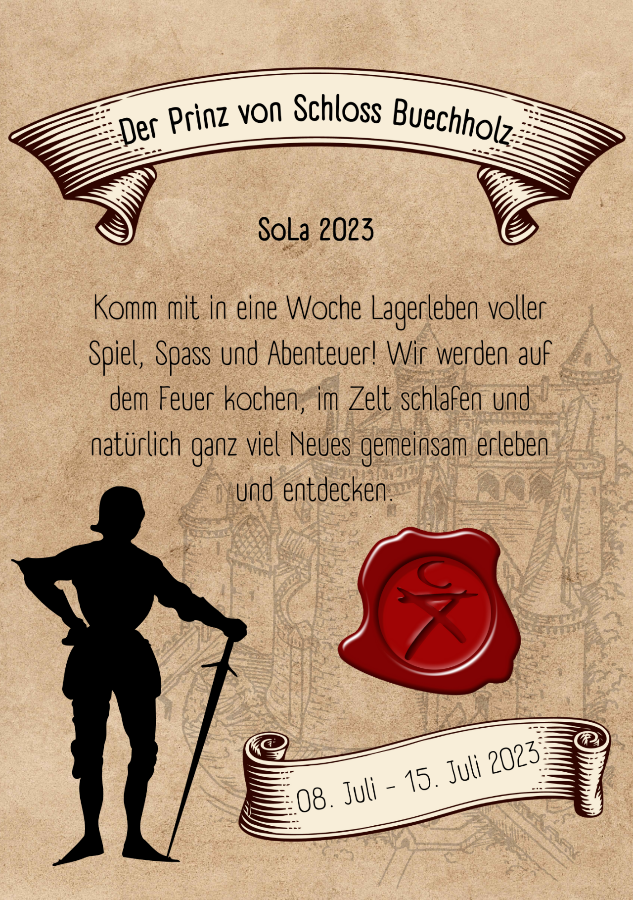

Liebe Cevianerinnen und Cevianer, liebe Eltern,

Auch dieses Jahr geht der Cevi Wattwil wieder in ein SoLa!
Diesmal begleiten wir den Prinz von Schloss Buechholz an die Krönung seines Bruders in Berneck SG. Gemeinsam mit ihm werden wir viele spannende Abenteuer erleben, das gute Essen an den Festlichkeiten geniessen und ihm dabei helfen, sich als würdiger Prinz zu behaupten.

Das Wichtigste in Kürze:
Wo: Wir werden in Berneck SG sein
Wann: 08.-15. Juli 2023
Kosten: 180 CHF pro Kind, jedes weitere Kind 160 CHF
Detaillierte Informationen wie Packliste etc. folgen nach der Anmeldung.

Hast du Lust auf eine Woche voller Abenteuer, Zeltlager, Feuermachen, Spiele spielen und vielem mehr? Dann melde dich bis am 20.06.2023 bei uns an!

Die Anmeldung kannst du gerne an Aline v/o Pjuma schicken oder direkt ins Programm mitbringen.
Aline Keist v/o Pjuma
Steinfelsstrasse 5
9642 Ebnat-Kappel
info@cevi-wattwil.ch
+41 78 697 36 78

Wir freuen uns auf Dich!
Dein Leiterteam
Anmeldung SoLa 2023
Anmeldeschluss: 20. Juni 2023
Name / Vorname: Cevi-Name:
_____________________________________________________________
Geburtsdatum:
_____________________________________________________________
AHV-Nr.:
_____________________________________________________________
Adresse:
_____________________________________________________________
PLZ / Ort:
_____________________________________________________________
Allergien / Vegetarier, etc.:
_____________________________________________________________
Ich bringe mit… (freiwillig):
_____________________________________________________________
Name der Eltern:
_____________________________________________________________
Notfallnummer:
_____________________________________________________________
Unterschrift der Eltern:
_____________________________________________________________

